Сведения о жилых домах,
относящихся к категории пустующих жилых домов,
расположенных на территории г. Витебска

Место нахождения жилого дома | г. Витебск, ул. 1-я Усвятская, д. 17А
Лица, которым этот дом принадлежит на праве собственности, в том числе наследниках, принявших наследство, но не оформивших права на жилой дом в установленном законодательством порядке (далее, если не предусмотрено иное, – наследники), хозяйственного ведения или оперативного управления, иных лицах, имеющих право владения и пользования этим домом (при наличии сведений о них) | Мельникова Елена Михайловна. 08.06.1974 г.р.
О сроке непроживания в жилом доме собственника | В настоящее время в доме никто не проживает
Об уплате налога на недвижимость, земельного налога, внесении платы за жилищно-коммунальные услуги, возмещении расходов на электроэнергию, выполнении требований законодательства об обязательном страховании строений, принадлежащих гражданам | Оплату земельного налога и налога на недвижимость производила с 2017 по 2019 годы Мельникова Елена Михайловна
Размеры жилого дома, а также его площади (при наличии сведений о ней) | 6.34м х 7,79м, наружная площадь 49 кв.м, жилая площадь 32,3 кв.м, общая площадь жилых помещений 42,1 кв.м, общая площадь здания 55,6 кв.м
Дата ввода в эксплуатацию жилого дома (при наличии таких сведений) | 01.12.1961
Материал стен | Деревянные
Этажность | Одноэтажный
Подземная этажность (при наличии таких сведений) | Отсутствует
Составные части и принадлежности жилого дома, в том числе хозяйственные и иных постройках, и степень их износа | Сени дощатые 7,80м х 2,05м,  Сарай дощатый 3,40м х 2,16м, сарай из шпал 2,13 м х 2,91м, баня кирпичная 3,52м х 3.25м, предбанник дощатый 3,52м х 2,50м
Нахождение жилого дома в аварийном состоянии или угрозе его обвала, включая информацию о том, является ли это следствием чрезвычайных ситуаций природного и техногенного характера, боевых действий и актов терроризма | Имеется физический износ, дом обесточен, отсутствует остекление в окнах, кровля жилого дома имеет незначительные разрушения, земельный участок находится в заброшенном состоянии, не принимаются меры по ограничению доступа в капитальное строение посторонних лиц
Земельный участок, в том числе о его площадь, вид права, на котором земельный участок предоставлен, ограничения (обременения) прав на него (при наличии таких сведений) | Сведения отсутствуют
Иные сведения при необходимости | Лицам, имеющим право владения и пользования жилым домом необходимо в течение одного месяца со дня опубликования сведений о нем обратиться в администрацию Октябрьского района г.Витебска с уведомлением о намерении использовать жилой дом для проживания по установленной законодательством форме
Дата опубликования сведений | 11.11.2020
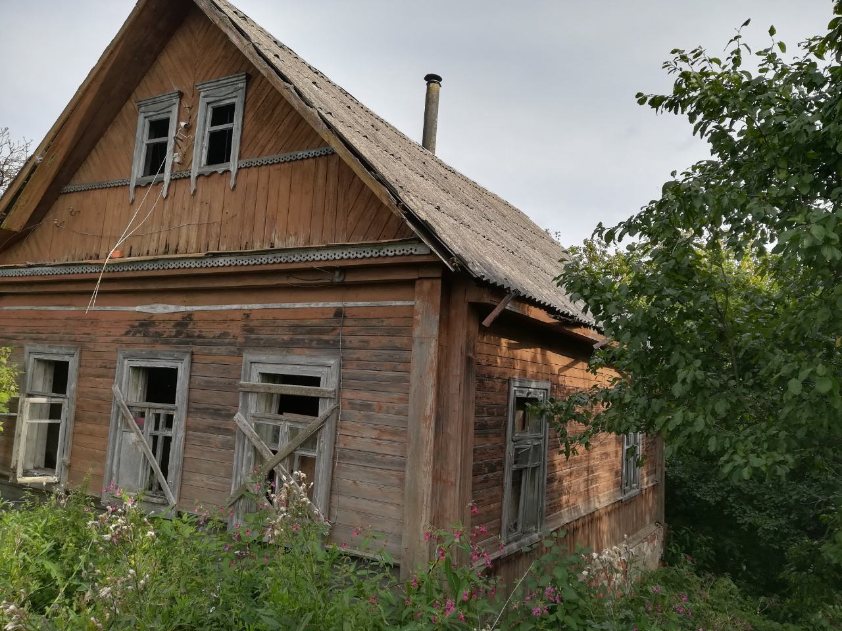

Место нахождения жилого дома | г. Витебск, ул. Щорса, д. 18
Лица, которым этот дом принадлежит на праве собственности, в том числе наследниках, принявших наследство, но не оформивших права на жилой дом в установленном законодательством порядке (далее, если не предусмотрено иное, – наследники), хозяйственного ведения или оперативного управления, иных лицах, имеющих право владения и пользования этим домом (при наличии сведений о них) | Виноградова Юлия Григорьевна 16.04.1982 г.р.,  Киселева Любовь Герасимовна, 15.08.1950 г.р.,  Баранова Елена Ивановна,  19.03.1973 г.р.
О сроке непроживания в жилом доме собственника | В настоящее время в доме никто проживает
Об уплате налога на недвижимость, земельного налога, внесении платы за жилищно-коммунальные услуги, возмещении расходов на электроэнергию, выполнении требований законодательства об обязательном страховании строений, принадлежащих гражданам | Оплату земельного налога и налога на недвижимость в период с 2017 по 2019 годы производила Баранова Елена Ивановна
Размеры жилого дома, а также его площади (при наличии сведений о ней) | Общая площадь здания 114,5 кв.м, 10,57 м х 7,90м, наружная площадь 84 кв.м, жилая площадь 39,4 кв.м, общая площадь жилых помещений 64,6 кв.м
Дата ввода в эксплуатацию жилого дома (при наличии таких сведений) | 1976 года постройки
Материал стен | Шлакобетон
Этажность | Одноэтажный
Подземная этажность (при наличии таких сведений) | Цокольный этаж
Составные части и принадлежности жилого дома, в том числе хозяйственные и иных постройках, и степень их износа | Подвал шлакобетонный 7,90м х 8,03 м, уборная дощатая 1,20м х1,20м
Нахождение жилого дома в аварийном состоянии или угрозе его обвала, включая информацию о том, является ли это следствием чрезвычайных ситуаций природного и техногенного характера, боевых действий и актов терроризма | Отсутствует остекление в окнах, не принимаются меры по ограничению доступа в капитальное строение посторонних лиц
Земельный участок, в том числе о его площадь, вид права, на котором земельный участок предоставлен, ограничения (обременения) прав на него (при наличии таких сведений) | Земельный участок площадью 0,0517 га, зарегистрирован 26.10.2016, право пожизненного наследуемого владения  Ограничения (обременения) прав на земельные участки. Расположенные в охранных зонах линий электропередачи напряжением до 1000В, площадь 0,0022 га, в охранных зонах сетей и сооружений газоснабжения, площадь 0,0034 га, в охранных зонах водных объектов (река Западная Двина), площадь 0,0517 га
Иные сведения при необходимости | Лицам, имеющим право владения и пользования жилым домом необходимо в течение одного месяца со дня опубликования сведений о нем обратиться в администрацию Октябрьского района г.Витебска с уведомлением о намерении использовать жилой дом для проживания по установленной законодательством форме
Дата опубликования сведений | 11.11.2020
